AAP FAI²R

Jusqu’à 5 projets financés à hauteur de 12 000€ TTC

dossier de réponse à l’appel

à projets 2024 FAI²R

Proposé par la Filière de Santé des Maladies

Auto-Immunes et Auto-Inflammatoires Rares

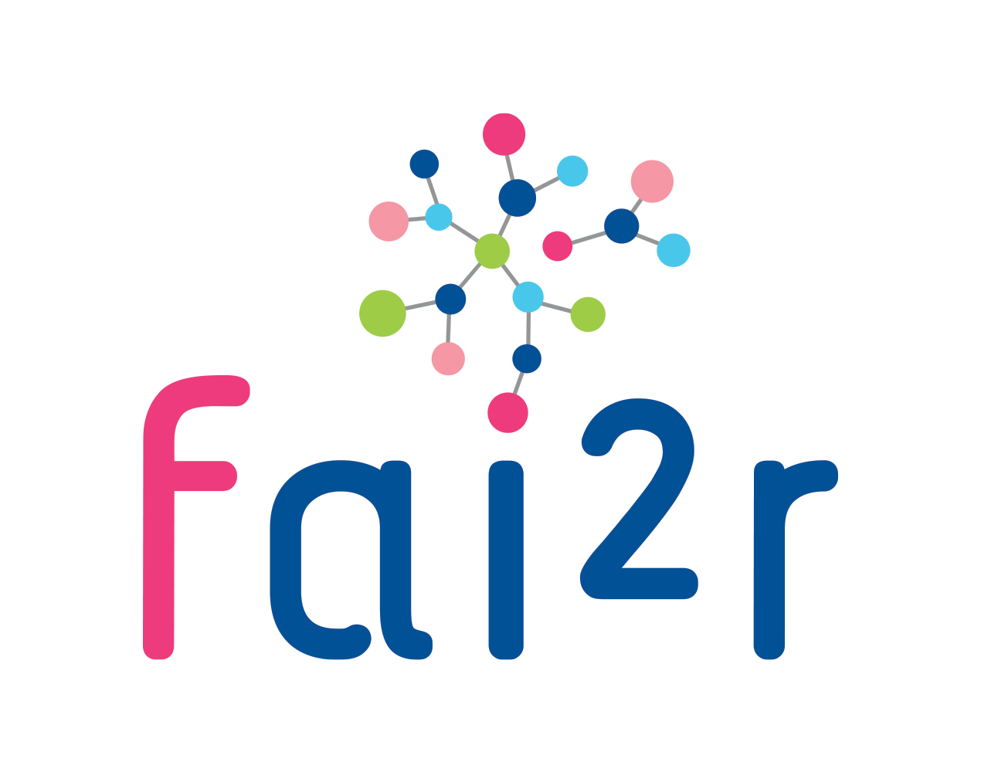

La version électronique ou PDF de ce dossier dûment complétée doit être adressée par mail à Madame Catherine CLAVIE, chargée de mission pour la filière FAI²R : catherine.forgas@chu-lille.fr, au plus tard le 30 juin 2024 à minuit. Un email de confirmation vous sera adressé après réception du dossier.
Le résultat de cet appel d’offre est prévu pour le 30 septembre 2024.

Cet appel d’offre concerne :
- La création d’outils pédagogiques
- L’impression et la diffusion de documents d’information pour les patients
Tous les projets devront être en lien avec une des pathologies de la filière FAI²R, avec une perspective d’utilisation ou de diffusion nationale ;
Jusqu’à 5 projets pourront être retenus pour un financement de 12 000 euros TTC au maximum. Ce financement sera fait via une convention et ne pourra pas servir au financement de personnel.

Ce dossier comprend 3 parties :
- Partie administrative
- Partie scientifique
- Partie financière

DOSSIER administratif

Identification du projet

Titre du projet
Objectif principal du projet

Durée du projet en mois (12 mois maximum)
Coût total du projet TTC
Budget demandé à la filière FAI²R (maximum 12 000 TTC)

Porteur de projet

NOM Prénom
Fonction
Email
- Service
- Unité de recherche
- Association
Adresse de correspondance
Téléphone
Discipline médicale (si applicable)

Partenaires (si projet collaboratif)

Liste des partenaires
N° | NOM Prénom  (du responsable du projet) | Email | - Service  - Unité de recherche  - Association

Dossier scientifique

Description du projet : 1500 mots maximum au total
Contexte

Objectif principal (et objectifs secondaires, si applicable)

Méthodes :
Détaillez les principaux éléments méthodologiques

Résultats espérés et perspectives
Texte libre :

Retombées pour la filière/ pour les patients /pour les confrères :

Possibilité de médiatisation via les réseaux sociaux : ☐ Oui ☐ Non

Bibliographie (20 références maximum pour les projets de recherche)

Calendrier prévisionnel et étapes clés
(durée de 12 mois maximum) (½ page maximum)

Indicateurs de suivi et d’évaluation

Dossier financier
La deadline de réception des devis et factures est fixée au 31 décembre 2025, après cette date, la filière ne prendra plus en charge les dépenses liées au projet.

Budget de fonctionnement (petit matériel, impression, diffusion, création d’outils…)

Type de prestation | Coût TTC | Prestataire
Total € TTC demandé : | €

